Схема размещения мест (площадок) накопления твердых коммунальных отходов с.ОРЛОВКА сельского поселения Орловский сельсовет муниципального района Янаульский район Республики Башкортостан

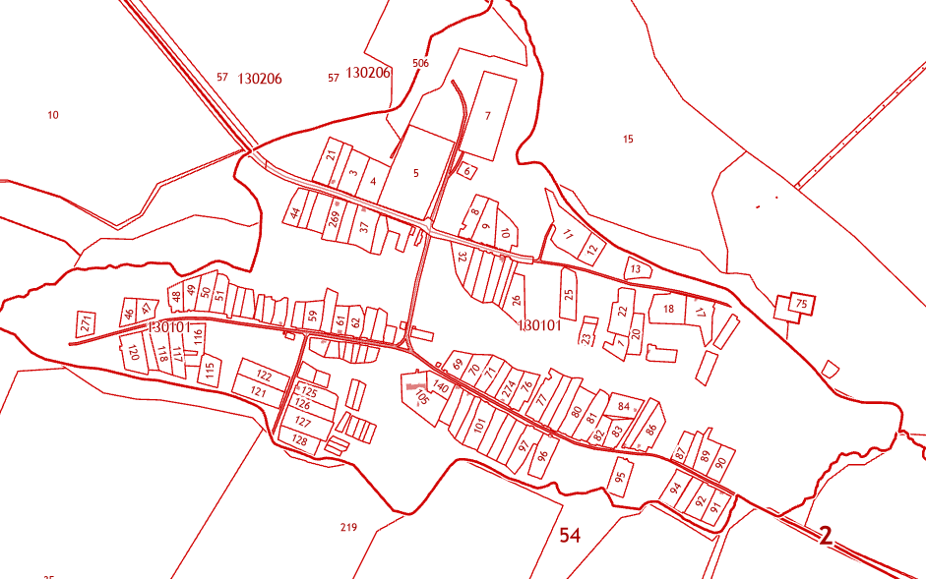

СХЕМА
ИЗ ГЕНЕРАЛЬНОГО ПЛАНА СЕЛЬСКОГО ПОСЕЛЕНИЯ
МУНИЦИПАЛЬНОГО РАЙОНА ЯНАУЛЬСКИЙ РАЙОН РЕСПУБЛИКИ БАШКОРТОСТАН
